Юридический адрес: Россия, 153000,  г. Иваново, ул. Палехская, д. 6, оф. 403 |  | тел./факс: +7(4932) 33-03-45, 33-04-75  e-mail: iv-tara@iv-tara.ru

В отдел снабжения
14.09.2022г.

Коммерческое предложение

Много лет наша организация занимается производством и продажей деревянных кабельных барабанов. Мы поставляем барабаны на кабельные заводы центрального региона РФ и зарекомендовали себя как надёжные поставщики.
Мы можем изготавливать барабаны как по ГОСТ 5151-79, так и по ТУ заказчика. Готовы предоставить любую комплектацию барабанов.
Наши производственные мощности позволяют изготавливать 6000 барабанов в месяц.
Осуществляем доставку барабанов до склада покупателя. Придерживаемся гибкой ценовой политики.
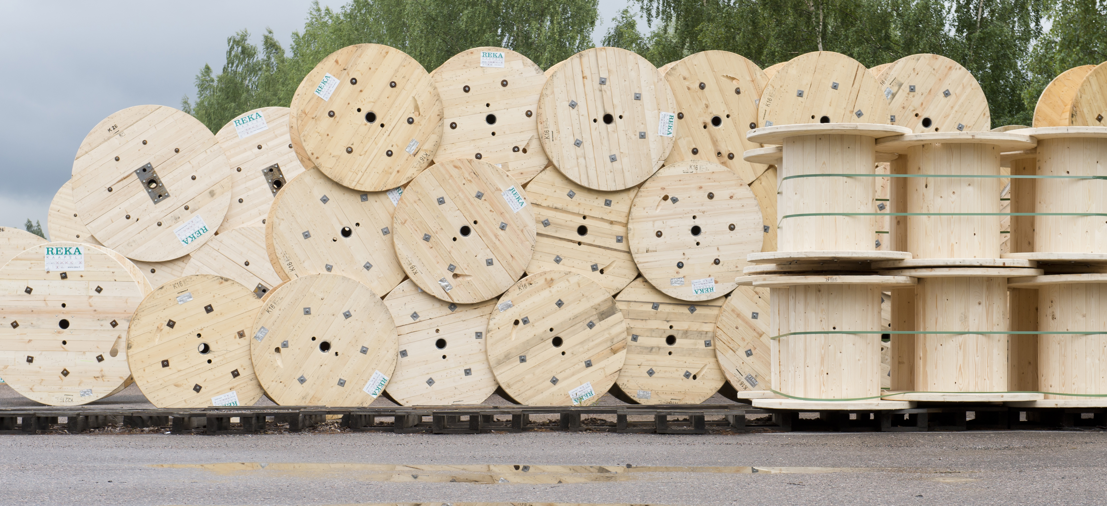

НАШИ ПРЕИМУЩЕСТВА:
- ОПЕРАТИВНОСТЬ ПРОИЗВОДСТВА
- ОПЫТ РАБОТЫ С 2010 ГОДА
- ЕСТЬ ВОЗМОЖНОСТЬ ПРЕДОСТАВЛЕНИЯ ОТСРОЧКИ ПОСТОЯННЫМ КЛИЕНТАМ ДО 30-ТИ ДНЕЙ
- ИЗГОТАВЛЕНИЕ МЕТАЛЛИЧЕСКИХ БАРАБАНОВ ПО ЛЮБЫМ ЧЕРТЕЖАМ
- НАЛИЧИЕ СЕРТИФИКАТА СТ-1
- ВОЗМОЖНОСТЬ ФУМИГАЦИИ (НА ЭКСПОРТ)
- ИНДИВИДУАЛЬНЫЙ ПОДХОД К КАЖДОМУ КЛИЕНТУ
- МЫ СУЩЕСТВУЕМ НА РЫНКЕ БОЛЕЕ 10 ЛЕТ
- СОТРУДНИЧАЕМ С КРУПНЕЙШИМИ ЗАВОДАМИ НАШЕЙ СТРАНЫ, ВКЛЮЧАЯ ТАКИЕ ГОРОДА, КАК ПИТЕР, ПЕРМЬ, БЕЛОРЕЦК, НОВОСИБИРСК
- МОЖЕМ ПРЕДЛОЖИТЬ РАЗНЫЕ СПОСОБЫ ЗАЩИТЫ КАБЕЛЯ НА ВЫБОР (2 ВИДА МАТОВ, ОБШИВКА)
- ПРОИЗВОДИМ БАРАБАНЫ ДЛЯ ОТПРАВКИ НА ЭКСПОРТ
- ТАК ЖЕ МЫ ПРОИЗВОДИМ ФАНЕРНЫЕ БАРАБАНЫ
- ДОСТАВКА ТОВАРА ДО ВАШЕГО СКЛАДА НАШИМИ СИЛАМИ

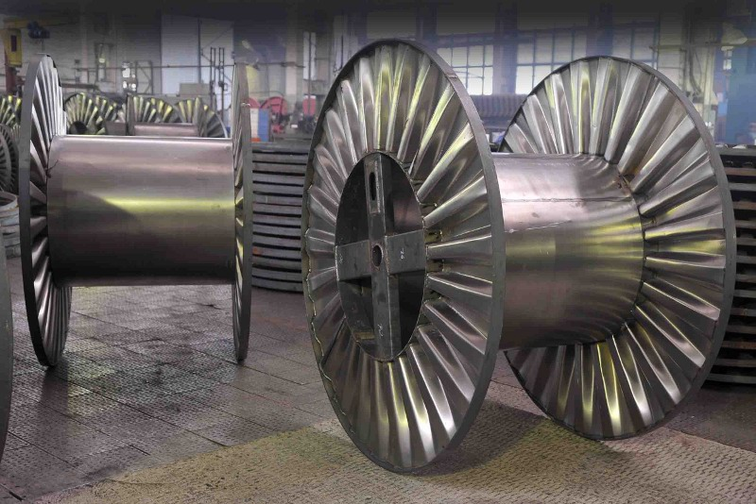

Хвоя

Наименование изделия | Количество | Цена с НДС на самовывоз
Барабан №8 | 450 | 1730
Барабан №8А | 450 | 1850
Барабан №10 | 250 | 2735
Барабан №10а | 250 | 3400
Барабан №12 | 180 | 3370
Барабан №12а | 180 | 4100
Барабан №14 | 110 | 6700
Барабан №14г | 110 | 7050
Барабан №16 | 90 | 8100
Барабан №16а | 90 | 8150

Наше предприятие «ООО ТехдетальТАРА» занимается изготовлением кабельных барабанов. На предприятии работает 48 человек. Площадь предприятия составляет 5ГА. Для производства кабельных барабанов имеются станки: ленточные пилорамы – 4шт. дисковая пилорама – 1шт. кромкообрезные пилорамы – 2шт. торцовочный станок – 2шт. рейсмусовый станок – 5шт. линия производства барабанов – 3шт. лобзиковый станок – 3шт. циркулярная пила – 2шт. кромкообрезной многопильный лазерный станок – 1шт. Предприятие работает круглосуточно в 2 смены.

